«Незабываемая [встреча дошкольников с участником](https://www.maam.ru/obrazovanie/vstrechi-s-uchastnikami-svo) СВО»

В Дошкольных группах при МБОУ СОШ с.Большой Труёв прошла встреча воспитанников детского сада и воспитателей с боевым офицером, участником специальной военной операции ,выпускника школы-Ильяса Вялиевича Мусякаева.

Детей интересовало, что едят солдаты, где спят, как дружат. На каждый вопрос они получали развёрнутый интересный ответ офицера. В ходе беседы с детьми боец рассказал о солдатской службе, о своих боевых обязанностях, подчеркнул, что современный военный должен быть не только физически подготовленным, но и обладать глубокими знаниями, уметь быстро принимать решения в сложных ситуациях.

Наш земляк выразил уверенность в том, что враг будет разбит и победа будет за нами ! Участник СВО посоветовал детям всегда быть дружными, не драться, защищать слабых. Воспитанники групп подарили Ильясу Вялиевичу подарки , сделанные своими руками. Эта встреча оставила неизгладимые впечатления в наших сердцах и сердцах наших воспитанников, а также чувство гордости за наших земляков.

В завершение беседы сотрудники, воспитанники детского сада пожелали крепкого здоровья, благополучной службы и скорейшего возвращения домой.

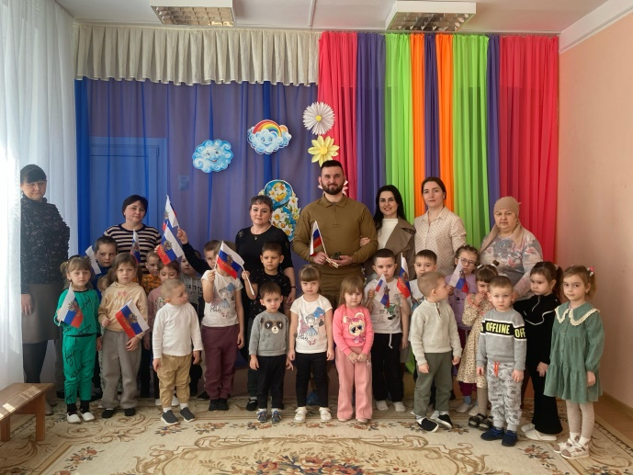

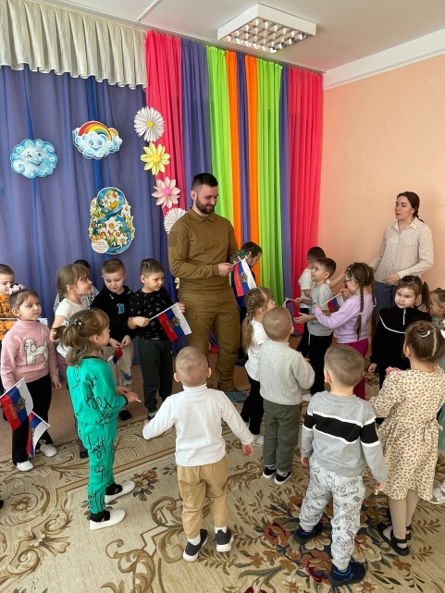 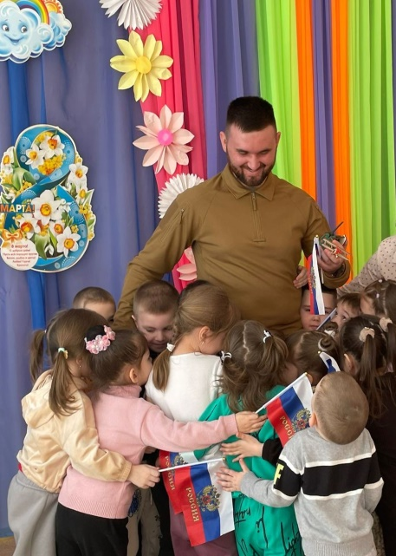 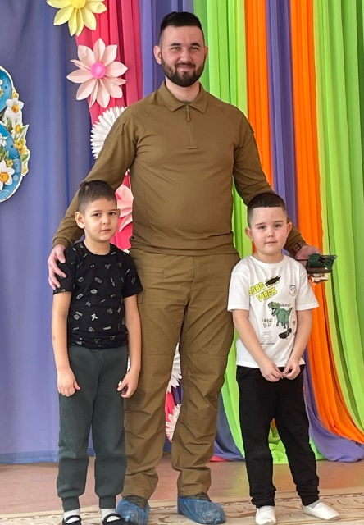

Воспитатель: Амирова В.М.